SISTEMA WEB DE SUPORTE AO PROCESSO DE GESTÃO DE INOVAÇÃO ABERTA

Eduardo Zunino Feller

Prof. Everaldo Artur Grahl – Orientador

# 1 Introdução

Nos últimos anos, as empresas estão focando constantemente em inovações, em estratégias que provem melhorias em seus produtos, processos ou qualquer tipo de negócio. Além de que, recentemente, vem sido muito discutida a inovação que se apresenta como uma ferramenta para dar suporte aos objetivos que as empresas pretendem alcançar (MATEUS, 2016). Inovação tem sido destacada como o principal elemento diferenciador de organizações que buscam aumentar sua competitividade (CARVALHO et al., 2011), inseridas em uma era onde a competição toma uma dimensão sem precedentes, organizações, de todos os tipos de tamanhos, buscam cada vez mais enquadrar seus produtos e serviços em critérios de excelência que garantam a satisfação de seus clientes e, consequentemente, sua sustentabilidade (AUDY, 2017).

O conceito de inovação foi introduzido por Joseph A. Schumpeter no início do século XX. A palavra se deu origem do latim *innovatus*, onde “in” significa movimento para dentro e “novus” significa novo, ou seja, inovação significa a busca para busca do novo (GRIZENDI, 2011, apud MATEUS, 2016). Pode-se definir inovação como a efetiva implementação, com sucesso (valor agregado), de novas ideias em um determinado contexto (AUDY, 2017).

A inovação pode ser dividida em duas formas: inovação fechada e inovação aberta. Na abordagem fechada, o controle sobre o sistema de inovação é essencial (ENGEROFF *et al.,* 2008), e segundo Van Der Meer (2007) o sucesso desta forma está estreitamente definido como um novo produto, tecnologia ou mercado para a empresa. A abordagem fechada está essencialmente focada nas capacidades internas da organização, sendo que somente o P&D interno pode transcorrer as etapas do funil de inovação (apud ENGEROFF *et al.,* 2008).

Tratando-se de inovação aberta, sua definição por Chesbrough *et al.* (2010) se tem no uso de fluxos de entrada e saída de conhecimento para acelerar a inovação interna e expandir os mercados para o uso externo da inovação. Bogers *et al.* (2018) afirma que a inovação aberta pressupõe que as empresas podem e devem usar ideias externas, bem como ideias internas, e caminhos internos e externos para o mercado, à medida que procuram fazer suas inovações avançarem. Esses modelos de negócio acessam ideias externas e internas para criar valor enquanto definem mecanismos internos para reivindicar alguma parte desse valor.

Ao longo dos últimos anos, grandes empresas têm mostrado maior engajamento com relação a inovação aberta, como pode-se visualizar no ranking Top 100 Open Corps de 2020 fornecido pela 100 Open Startups (2020), empresas como Natura, Alelo e Nestlé ocupam o top 10, mostrando estarem preocupadas em se manterem inovadoras. Porém, o mercado ainda carece de softwares para suporte à gestão de inovação aberta.

Diante deste cenário, este trabalho propõe um sistema web para o auxílio na gestão da inovação aberta nas empresas, facilitando o desenvolvimento de novas parcerias entre empresas e universidades, bem como a organização de novas propostas inovadoras. Após a implementação desta aplicação na empresa, ela terá maior facilidade para gerenciar suas propostas de desafios e verificar as soluções inovadoras propostas por seus parceiros. Visto que a área da inovação aberta está muito presente nas grandes corporações e é um tema muito comentado, este sistema visa facilitar a captação de ideias inovadoras e gerenciá-las até que estejam prontas para serem implementadas.

## OBJETIVOS

O objetivo principal deste projeto é desenvolver um sistema web que facilite o processo de gestão de inovação aberta nas organizações.

Os objetivos específicos são:

1. facilitar a captação e disseminação de ideias inovadoras entre as organizações;
2. incentivar o uso de inovação aberta por parte das organizações;
3. aplicar heurísticas de usabilidade nas interfaces do sistema.

# trabalhos correlatos

Neste capítulo serão descritos três trabalhos correlatos que apresentam características semelhantes ao trabalho proposto. Na seção 2.1 é detalhada a aplicação web Mynnovation Ideas de ACE (2020), que tem como objetivo gerir as ideias de inovação dadas por funcionários nas empresas. Na seção 2.2 é abordada a plataforma web de Mateus (2016), que tem como objetivo viabilizar processos de inovação aberta nas organizações através da utilização de conhecimentos externos a favor dela. Por fim, a seção 2.3 exibe o portal corporativo Criamos Ideias, desenvolvido por Santos (2013), que tem como objetivo facilitar a captação de ideias inovadoras provenientes de colaboradores externos à empresa.

## Aplicação para GERIR IDEIAS INOVADORAS NAS EMPRESAS

ACE (2020) lançou em 2020 o software web gratuito Mynnovation Ideas, para auxiliar empresas a lançar desafios e captar ideias inovadoras por parte de seus funcionários. Na aplicação é possível cadastrar ideias e desafios. Com isso, é possível que os colaboradores submetam ideias aos desafios propostos pela organização, para que sejam avaliadas pelos gestores responsáveis.

Ao acessar a tela de login do sistema (Figura 1 (a)) é necessário criar uma conta grátis ou informar login e senha. Para realizar o cadastro é necessário preencher os dados obrigatórios descritos na Figura 1 (b). Após o preenchimento, clicando-se no botão Cadastrar o usuário será redirecionado novamente para a tela de login, sendo necessário apenas clicar em Entrar. Ele será redirecionado para a tela inicial (Figura 1 (c)) onde existe um sumário das ideias e desafios cadastrados e os menus disponíveis.

Figura 1 – Login (a), cadastro (b) e tela inicial (c)

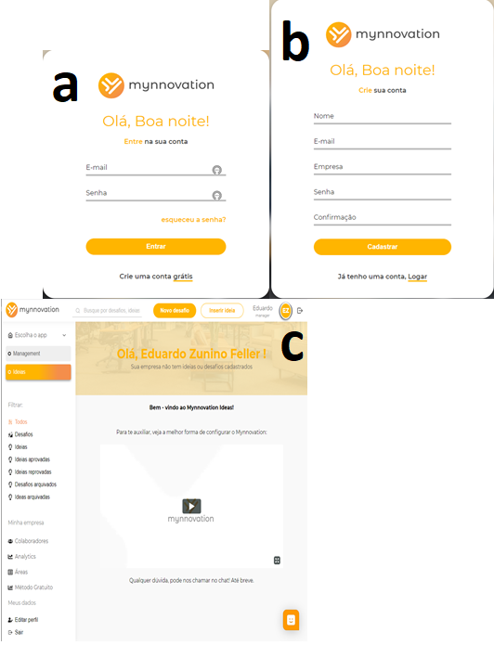

Fonte: adaptado de ACE (2020).

Figura 1 (c), canto superior direito, localiza-se os botões Novo desafio e Inserir ideia. Pressionando o botão Novo desafio será exibida a tela de cadastro de desafio (Figura 2(a)) onde é possível inserir as informações referentes a ele, como: nome, imagem, data de início, data de avaliação, data de execução e descrição. Após inserir essas informações, pressionando-se o botão Inserir desafio o usuário será direcionado para a tela inicial, podendo ver o título e o tipo do cartão cadastrado (Figura 2(b)).

Figura 2 – Cadastro de desafio (a) e tela inicial (b)

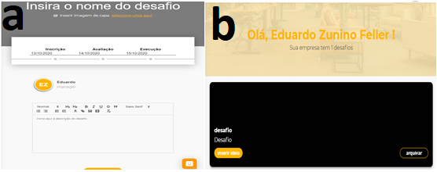

Fonte: adaptado de ACE (2020).

Clicando em inserir ideia (Figura 2(b) canto inferior direito), é possível cadastrar uma ideia diretamente vinculada ao desafio em questão e através do botão Inserir ideia (Figura 1(c)) cadastra-se uma ideia geral para a empresa. Na figura 3 (a), mostra-se a tela de cadastro de ideia, onde existem os campos: imagem de capa, nome, tag, colaborador responsável e descrição. Preenchidas as informações e pressionando-se o botão Enviar ideia o sistema será redirecionado para a tela inicial com o cartão de ideia cadastrado (Figura 3 (b)).

Figura 3 – Cadastro de ideia (a) e tela inicial (b)

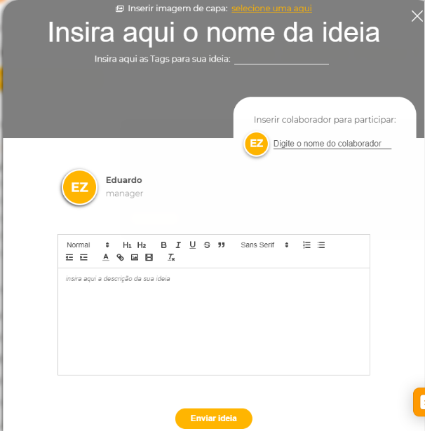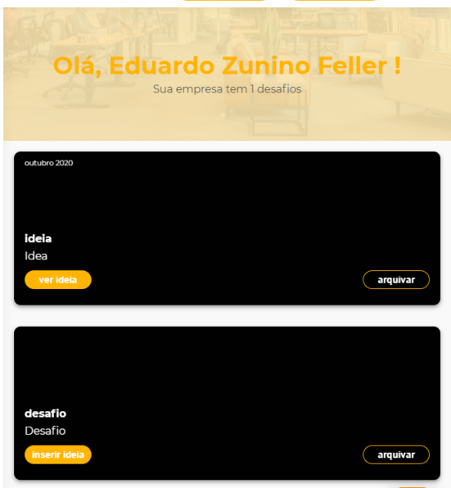

Fonte: adaptado de ACE (2020).

## PLATAFORMA WEB PARA VIABILIZAR PROCESSOS DE INOVAÇÃO ABERTA

Mateus (2016) desenvolveu uma plataforma web chamada Open Idea para permitir organizações a viabilizar processos de inovação aberta. A aplicação utilizou a linguagem de programação PHP, Enterprise Architect para a modelagem do sistema, MYSQL para banco de dados, o framework Materialize para o frontend e Apache para ser o servidor web.

A plataforma servirá para uma propagação e reaproveitamento de conhecimentos, facilitando e diminuindo custos para as empresas, fazendo com que não fiquem dependentes só de seu conhecimento interno, proporcionando do outro lado experiência para as fontes externas e universidades que irão estar em pesquisa para o desafio (MATEUS, 2016).

Segundo Mateus (2016), inicialmente a empresa lançará desafios com o objetivo de obter conhecimento externos. A plataforma, por sua vez, tem o papel de gerar publicidade para os desafios, disponibilizando um local onde fontes externas podem oferecer soluções, possibilitando, assim, a troca de informações entre empresas e terceiros. A plataforma também promove o sentido inverso, fornecendo aos investidores ideias cadastradas na plataforma com o objetivo de conseguir investimentos de empresários que estejam dispostos a investir (MATEUS, 2016).

As principais funcionalidades do software são as telas de cadastro de desafios (Figura 4), cadastro de ideias (Figuras 5 e 6) e listagem de ideias (Figura 7). A listagem da ideia é um dos principais processos da plataforma. Nessa tela são apresentadas as ideias públicas possibilitando a interação dos usuários de gostarem da ideia, simbolizada no botão “curtir” e também em compartilhar essa ideia outros usuários (MATEUS, 2016).

Figura 4 – Cadastro de desafio

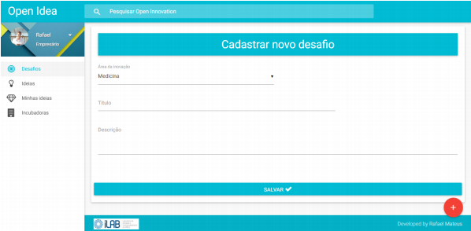

Fonte: adaptado de Mateus (2016).

Na figura 4, tela de cadastrar novo desafio, apenas empresários terão acesso e os campos solicitados serão: Título do desafio, descrição e área da inovação. Após informados estes campos, o desafio será listado na tela principal da plataforma.

Figura 5 – Cadastro de ideia

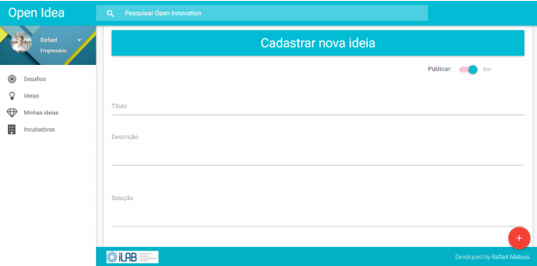

Fonte: adaptado de Mateus (2016).

Figura 6 – Cadastro de ideia (continuação)

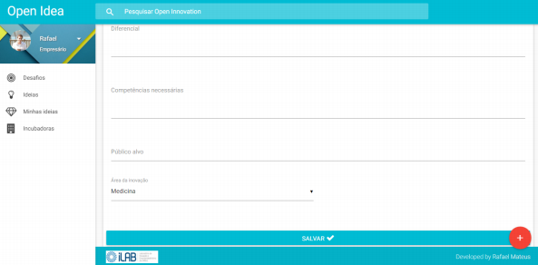

Fonte: adaptado de Mateus (2016).

O cadastro da ideia é realizado de acordo com as Figuras 5 e 6, sendo possível torná-la pública ou apenas o usuário poderá visualizá-la. Os campos obrigatórios são: Título, descrição, solução, diferencial, competências necessárias, público alvo e área de inovação.

Figura 7 – Ideias cadastradas

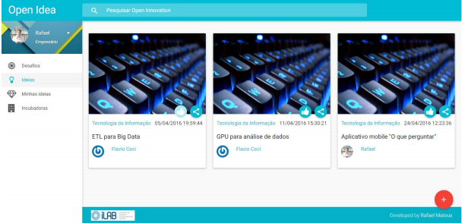

Fonte: adaptado de Mateus (2016).

Como pode-se ver na Figura 7, são apresentadas as ideias cadastradas na plataforma, na qual são cadastradas como públicas, apresentado os campos: título da ideia, autor, área de inovação e data e hora de criação (MATEUS, 2016).

## PORTAL CORPORATIVO PARA CAPTAÇÃO DE IDEIAS DE COLABORADORES EXTERNOS

Santos (2013) apresenta um portal corporativo chamado Criamos Ideias com o objetivo de melhorar o processo de inovação no ambiente organizacional com auxílio de influências externas, influenciando positivamente os colaboradores da empresa a desenvolverem sua criatividade e senso crítico. A aplicação utilizou a linguagem de programação PHP com o ambiente Zend, PostgreSQL para banco de dados, Laravel como framework web e Apache para ser o servidor web.

De primeiro momento é necessário para a visualização de todo o seu portal, o acesso à tela inicial, sendo o seu painel de informações, como as ideias publicadas, concursos participantes, mensagens recebidas e os seus “botons” adquiridos (SANTOS, 2013). Segundo Santos (2013), O “boton” será usado como uma forma de reconhecer os colaboradores que contribuem de forma relevante com ideias inovadoras. Na Figura 8, observa-se a tela inicial da aplicação, onde estão presentes informações como: total de ideias cadastradas pelo usuário, concursos ativos (desafios), novas mensagens que ele recebeu e o total de “botons” que ele possui.

Figura 8 – Tela inicial

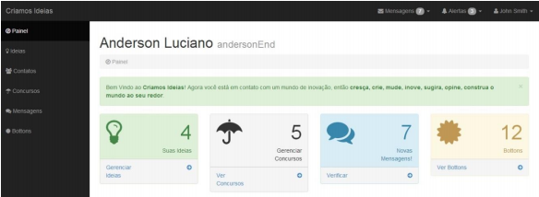

Fonte: adaptado de Santos (2013).

Para realizar o cadastro de uma nova ideia, é necessário selecionar o menu Ideias e depois a sub aba Nova Ideia (Figura 9). Na tela do cadastro da ideia, será necessário o preenchimento do título da ideia, com uma breve descrição da mesma, que será visualizado para os demais usuários como para a empresa, deixando assim o ponto chave da ideia para o resumo da ideia em questão, o usuário também pode anexar um arquivo que complementar a ideia, tornando a viável (SANTOS, 2013).

Figura 9 – Cadastro de ideia

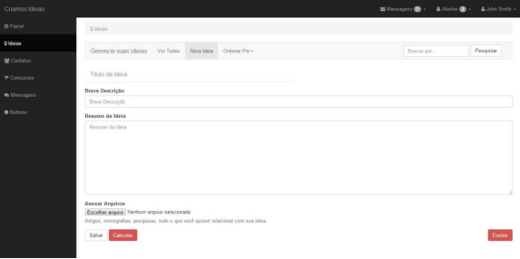

Fonte: adaptado de Santos (2013).

# proposta do sistema

Esta seção está estruturada de forma que: a seção 3.1 apresentará a justificativa para realização deste trabalho e as seções 3.2 e 3.3 apontam os requisitos principais e a metodologia utilizada, respectivamente.

## JUSTIFICATIVA

De acordo com o Quadro 1, os trabalhos detalhados na seção 2 correlacionam com o tema proposto, sendo que as características deles auxiliam as organizações na gestão da inovação. O Quadro 1 apresenta nas linhas e colunas com as características semelhantes e os trabalhos relacionados, respectivamente.

Quadro 1 – Comparação entre os trabalhos correlatos

|  |  |  |  |
| --- | --- | --- | --- |
| Características | ACE (2020) | Mateus (2016) | Santos (2013) |
| Gerenciamento de ideias | Sim | Sim | Sim |
| Gerenciamento de desafios | Sim | Sim | Sim |
| Gerenciamento de soluções | Sim | Sim | Sim |
| Ranking de usuários | Não | Não | Sim |
| Suporte à inovação aberta | Não | Sim | Sim |
| Suporte para implementação de ideias | Não | Sim | Não |

Fonte: elaborado pelo autor.

Pode-se observar, a partir do Quadro 1, que ACE (2020), Mateus (2016) e Santos (2013) possuem características semelhantes no Gerenciamento de ideias, Gerenciamento de desafios e Gerenciamento de soluções, pois são funcionalidades essenciais aos softwares de gestão de inovação. Os desafios em Ace (2020) e Mateus (2016) estão presentes no trabalho de Santos (2013) na forma de Concursos, porém como a finalidade é a mesma, sua nomenclatura foi adaptada para melhor se encaixar na comparação.

Santos (2013) e Mateus (2016) se destacam por fornecerem Suporte à inovação aberta, visto que eles permitem o cadastro de usuários externos à organização, possibilitando a submissão de soluções e ideias inovadoras por parte de contribuintes externos à organização. Essa entrada de conhecimento beneficia a empresa, pois ajuda na captação de ideias inovadoras e na criação de parcerias corporativas.

O maior diferencial da plataforma de Santos (2013) é sua preocupação com Ranking de usuários através de seu sistema de “botons”, tornando possível que usuários com boas ideias sejam melhores vistos pela comunidade, coisa que não é observada nos outros aplicativos. Já Mateus (2016), diferencia-se no quesito Suporte para implementação de ideias, pois ele oferece a possibilidade de empresários cadastrados em sua plataforma investirem na implementação de ideias, através da sua funcionalidade de “incubadoras”.

Levando em consideração os trabalhos correlatos apresentados, este projeto apresenta semelhança com todos. A aplicação permitirá que os usuários façam cadastro na aplicação, sendo eles entidades parceiras, pesquisadores e usuários internos. Sendo um pesquisador, será possível realizar o cadastro de desafios e aprovar ideias, bem como o gerenciamento deles. Usuários internos e entidades parceiras terão a opção de cadastrar ideias inovadoras e propor soluções para desafios, possibilitando assim a disseminação de conhecimento.

Diante do exposto, nota-se que o trabalho proposto se torna relevante ao facilitar a busca por ideias inovadoras e soluções para desafios das organizações em ambientes de inovação aberta. Essa proposta também traz melhora no processo de gestão da inovação aberta, pois possuirá classificadores nas ideias que ajudarão na decisão dos gestores, além de auxiliá-los do momento da concepção da ideia até a implementação dela.

## REQUISITOS PRINCIPAIS DO PROBLEMA A SER TRABALHADO

Nesta seção serão abordados os principais requisitos funcionais (RF) e não funcionais (RNF) para o sistema web proposto. São eles:

1. permitir o cadastro de entidades parceiras (RF);
2. permitir o cadastro de organizações (RF);
3. permitir o cadastro de pesquisadores das organizações (RF);
4. permitir o cadastro de usuários internos (RF);
5. permitir o cadastro de desafios (RF);
6. permitir o cadastro de soluções para os desafios (RF);
7. permitir o cadastro de ideias independentes (RF);
8. disponibilizar busca por desafios (RF);
9. disponibilizar busca para soluções por desafios (RF);
10. permitir classificar soluções propostas (RF);
11. permitir classificar desafios propostos (RF);
12. permitir classificar ideias propostas (RF);
13. disponibilizar forma de contato através de chat entre entidades parceiras e organizações (RF);
14. permitir o cadastro de projetos de inovação (RF);
15. permitir o registro de atividades do projeto de inovação (RF);
16. ser construída para web (RNF);
17. ser desenvolvida em linguagem Java (RNF);
18. utilizar banco de dados PostgreSQL (RNF);
19. utilizar o ambiente de desenvolvimento Eclipse (RNF);
20. possuir rotina de autenticação para maior segurança do usuário (RNF);
21. possuir interface responsiva (RNF).

## METODOLOGIA

A proposta será desenvolvida observando as seguintes etapas:

1. levantamento bibliográfico: realizar levantamento bibliográfico mais aprofundado a respeito de inovação, inovação aberta e gestão da inovação, aprimorando, também, os dados dos trabalhos correlatos;
2. definição de requisitos: revisar os requisitos funcionais e não funcionais definidos previamente e, caso necessário, formalizar alterações nos mesmos de acordo com necessidades observadas durante a revisão bibliográfica;
3. especificação e análise: formalizar as funcionalidades do sistema através de diagramas da UML (casos de uso, classes e atividades), utilizando-se da ferramenta Astah Community;
4. implementação da solução: desenvolver a aplicação proposta utilizando a linguagem Java para o servidor e Angular como framework web;
5. testes e avaliação heurística: realização de testes da aplicação e validação junto a alguns usuários testes. Além disso, uma avaliação heurística e usabilidade.

As etapas serão realizadas nos períodos relacionados no Quadro 2.

Quadro 2 - Cronograma

|  |  |  |  |  |  |  |  |  |  |  |
| --- | --- | --- | --- | --- | --- | --- | --- | --- | --- | --- |
|  | 2021 | | | | | | | | | |
|  | fev. | | mar. | | abr. | | mai. | | jun. | |
| etapas / quinzenas | 1 | 2 | 1 | 2 | 1 | 2 | 1 | 2 | 1 | 2 |
| levantamento bibliográfico |  |  |  |  |  |  |  |  |  |  |
| definição de requisitos |  |  |  |  |  |  |  |  |  |  |
| especificação e análise |  |  |  |  |  |  |  |  |  |  |
| implementação da solução |  |  |  |  |  |  |  |  |  |  |
| testes e avaliação heurística |  |  |  |  |  |  |  |  |  |  |

Fonte: elaborado pelo autor.

# REVISÃO BIBLIOGRÁFICA

Através do estudo de indicadores de inovação realizado por Dziallas e Blind (2019), inovação é definida como "invenção mais exploração". Para simplificar, este estudo define inovação como um termo que se refere a ideias inovadoras que se destinam a serem comercializadas no mercado e ideias que já foram comercializadas com sucesso. De acordo com Edwards-Schachter (2018) “Invenção”, “novidade” e “mudança” descrevem a natureza da inovação. A inovação é considerada tanto o processo quanto o resultado da criação ou invenção de algo novo e valioso que produz efeitos mais amplos na economia e nos avanços tecnológicos. Complementando com o estudo de Distanont e Khongmalai (2018) eles falam que a inovação é uma arma importante que pode ser usada para melhorar e fortalecer um negócio, de modo que ele possa criar vantagens competitivas iguais ou maiores que as de empresas estrangeiras e, assim, realizar um desenvolvimento econômico sustentável.

Pinheiro e Tigre (2015) realizaram um estudo a respeito do uso de Tecnologias da Informação e Comunicação (TICs) no suporte à inovação e constataram que a capacidade de utilizar TICs no suporte às três atividades de inovação  (gestão, desenvolvimento e implementação), por meio da habilitação de múltiplos canais, melhora a integração interna e externa, a qualidade de produtos, a gestão de processos e aumenta a produtividade. Segundo a fala de Wasono (2018), Scholten & Scholten (2012) apresentaram o conceito de gestão da inovação que se refere a um processo de planejamento, implementação, organização e controle de atividades de inovação organizacional sistematicamente com o propósito de realizar ideias inovadoras de forma eficiente e eficaz. Zhang et al. (2019) pesquisou o impacto da gestão da inovação (MI) e da inovação tecnológica (TI) na performance de organizações e os resultados indicaram que elas tiveram um impacto positivo significativo na sustentabilidade e desempenho das organizações.

De acordo com Bogers et al. (2018) a inovação aberta desempenhará um papel fundamental nas economias desenvolvidas na próxima década. [...] A parte “de fora para dentro” da inovação aberta envolve a abertura dos processos de inovação de uma empresa a muitos tipos de entradas e contribuições externas, e este é o aspecto da inovação aberta que tem recebido a maior atenção. Rauter et al. (2019) diz que pesquisas empíricas anteriores demonstraram correlações positivas entre colaborações com clientes, universidades e fornecedores e melhora no desempenho de desenvolvimento de novos produtos, e também cita Brettel e Cleven (2011) a respeito de que o uso de conhecimento externo ajuda a sustentar a competitividade de uma empresa.

Referências

100 Open Startups. **Ranking TOP 100 Open Corps**. [S.I.] 2020. Disponível em: https://www.openstartups.net/site/ranking/rankings-corps.html. Acesso em: 15 out. 2020.

ACE Startups. **Mynnotavion Ideas**. Disponível em: https://ideas.mynnovation.com/. Acesso em: 12 out. 2020.

AUDY, Jorge. **A inovação, o desenvolvimento e o papel da Universidade**. Estud. av., São Paulo, v. 31, n. 90, p. 75-87, Maio 2017. Disponível em: http://www.scielo.br/scielo.php?script=sci_arttext&pid=S0103-40142017000200075&lng=en&nrm=iso. Acesso em: 12 out.  2020.

BOGERS, Marcel; CHESBROUGH, Henry; MOEDAS, Carlos. **Open innovation: Research, practices, and policies**. California Management Review, [S. l.], v. 60, n. 2, 2018.

CARVALHO, Hélio G. de; REIS, Dálcio R. dos; CAVALCANTE, Márcia B. **Gestão da Inovação**. [S.l.]: Virtual Books, 2011. Disponível em: http://repositorio.utfpr.edu.br/jspui/bitstream/1/2057/1/gestaoinovacao.pdf. Acesso em: 12 out. 2020.

CHESBROUGH, Henry; GASSMANN, Oliver; ENKEL, Ellen. **The future of open innovation**. Special Issue: The future of Open Innovation. 2010;40(3):213-221. Disponível em: https://onlinelibrary.wiley.com/doi/full/10.1111/j.1467-9310.2010.00605.x. Acesso em: 12 out. 2020.

DISTANONT, Anyanitha; KHONGMALAI, Orapan. **The role of innovation in creating a competitive advantage**. Kasetsart Journal of Social Sciences, [S. l.], v. 41, n. 1, 2020.

DZIALLAS, Marisa; BLIND, Knut. **Innovation indicators throughout the innovation process: An extensive literature analysis**. Technovation, 2019.

EDWARDS-SCHACHTER, Mónica. **The nature and variety of innovation.** International Journal of Innovation Studies, 2018.

ENGEROFF, Raquel; BALESTRIN, Alsones. **INOVAÇÃO FECHADA VERSUS INOVAÇÃO ABERTA: UM ESTUDO DE CASO DA INDÚSTRIA DE CUTELARIA**. In: XXV Simpósio de Gestão da Inovação Tecnológica, 22 a 24 de out. 2008, Brasília, DF. Disponível em: http://www.anpad.org.br/admin/pdf/Simposio337.pdf. Acesso em: 12 out. 2020.

MATEUS, Rafael B. **PLATAFORMA WEB COLABORATIVA PARA INOVAÇÃO ABERTA**. 2016. 118 f. Trabalho de conclusão de curso (Graduação em Sistemas de Informação) – Curso de Bacharelado em Sistemas de Informação, Universidade do Sul de Santa Catarina, Palhoça.

PINHEIRO, Alessandro de O. M.; TIGRE, Paulo B. **PROPOSTA DE INVESTIGAÇÃO SOBRE O USO DE SOFTWARE NO SUPORTE À INOVAÇÃO EM SERVIÇOS**. Rev. adm. empres.,  São Paulo ,  v. 55, n. 5, p. 578-592,  out.  2015 .   Disponível em http://www.scielo.br/scielo.php?script=sci_arttext&pid=S0034-75902015000500578&lng=pt&nrm=iso. Acesso em:  14  out.  2020.

RAUTER, Romana; GLOBOCNIK, Dietfried; PERL-VORBACH, Elke; BAUMGARTNER, Rupert J. **Open innovation and its effects on economic and sustainability innovation performance**. Journal of Innovation and Knowledge, *[S. l.]*, v. 4, n. 4, 2019.

SANTOS, Jefferson G. dos. **CRIAMOS IDEIAS: Portal Corporativo para Inovação Aberta**. 2013. 58 f. Trabalho de conclusão de curso (Graduação em Sistemas de Informação) – Curso de Bacharelado em Sistemas de Informação, Fundação de Ensino “Eurípedes Soares da Rocha”, Marília.

WASONO, Leonardus W.; FURINTO, Asnan. **The effect of digital leadership and innovation management for incumbent telecommunication company in the digital disruptive era**. International Journal of Engineering and Technology(UAE), [S. l.], v. 7, n. 2, 2018.

ZHANG, Yongan; KHAN, Umair; LEE, Seoyeon; SALIK, Madiha. **The influence of management innovation and technological innovation on organization performance**. a mediating role of sustainability. Sustainability (Switzerland), [S. l.], v. 11, n. 2, 2019.

ASSINATURAS

(Atenção: todas as folhas devem estar rubricadas)

Assinatura do(a) Aluno(a): _____________________________________________________

Assinatura do(a) Orientador(a): _________________________________________________

Assinatura do(a) Coorientador(a) (se houver): ______________________________________

|  |
| --- |
| Observações do orientador em relação a itens não atendidos do pré-projeto (se houver): |

FORMULÁRIO DE avaliação – PROFESSOR TCC I

Acadêmico(a): Eduardo Zunino Feller

Avaliador(a): Andreza Sartori

|  |  |  |  |  |
| --- | --- | --- | --- | --- |
| ASPECTOS AVALIADOS1 | | atende | atende parcialmente | não atende |
| ASPECTOS TÉCNICOS | 1. INTRODUÇÃO   O tema de pesquisa está devidamente contextualizado/delimitado? | x |  |  |
| O problema está claramente formulado? | x |  |  |
| 1. OBJETIVOS   O objetivo principal está claramente definido e é passível de ser alcançado? |  | x |  |
| Os objetivos específicos são coerentes com o objetivo principal? |  |  | x |
| 1. JUSTIFICATIVA   São apresentados argumentos científicos, técnicos ou metodológicos que justificam a proposta? | x |  |  |
| São apresentadas as contribuições teóricas, práticas ou sociais que justificam a proposta? |  | x |  |
| 1. METODOLOGIA   Foram relacionadas todas as etapas necessárias para o desenvolvimento do TCC? | x |  |  |
| Os métodos, recursos e o cronograma estão devidamente apresentados? | x |  |  |
| 1. REVISÃO BIBLIOGRÁFICA (atenção para a diferença de conteúdo entre projeto e pré-projeto)   Os assuntos apresentados são suficientes e têm relação com o tema do TCC? | x |  |  |
| ASPECTOS METODOLÓGICOS | 1. LINGUAGEM USADA (redação)   O texto completo é coerente e redigido corretamente em língua portuguesa, usando linguagem formal/científica? |  | x |  |
| A exposição do assunto é ordenada (as ideias estão bem encadeadas e a linguagem utilizada é clara)? |  | x |  |
| 1. ORGANIZAÇÃO E APRESENTAÇÃO GRÁFICA DO TEXTO   A organização e apresentação dos capítulos, seções, subseções e parágrafos estão de acordo com o modelo estabelecido? |  |  | x |
| 1. ILUSTRAÇÕES (figuras, quadros, tabelas)   As ilustrações são legíveis e obedecem às normas da ABNT? |  |  | x |
| 1. REFERÊNCIAS E CITAÇÕES   As referências obedecem às normas da ABNT? |  | x |  |
| As citações obedecem às normas da ABNT? |  | x |  |
| Todos os documentos citados foram referenciados e vice-versa, isto é, as citações e referências são consistentes? |  | x |  |

PARECER – PROFESSOR DE TCC I ou COORDENADOR DE TCC

**(preencher apenas no projeto):**

|  |  |  |
| --- | --- | --- |
| O projeto de TCC será reprovado se:   * qualquer um dos itens tiver resposta NÃO ATENDE; * pelo menos **4 (quatro)** itens dos **ASPECTOS TÉCNICOS** tiverem resposta ATENDE PARCIALMENTE; ou * pelo menos **4 (quatro)** itens dos **ASPECTOS METODOLÓGICOS** tiverem resposta ATENDE PARCIALMENTE. | | |
| **PARECER**: | ( ) APROVADO | ( ) REPROVADO |

Assinatura: Data: 30/10/2020